微机原理 试卷10
一、填空题(每空 1 分，共 20 分)
1、微型计算机由 、 、 和 组成。
2、当代流行的标准总线内部结构主要包括：数据总线、地址总线和 总线。
3、一片8255A端口A有 种工作方式，端口B有 种工作方式。
4、AX是 寄存器，CS是 寄存器，CX是 寄存器；对于堆栈的栈顶，其则段基址来源于 ，偏移地址来源于 。
5、8088中的指令INT n用 指定中断类型。
7、随机存储器RAM主要包括 和 两大类。
8、对I/O端口有两种编址方法，它们是 编址和 编址。
9、用2K×8的SRAM芯片组成32K×16的存储器，共需SRAM芯片 片。
10、某存储单元物理地址为32413H，则相对于段地址为3000H，其偏移地址为 ，若，它的偏移地址是1003H，则其段地址为 。
二、简答题(每小题 10分，共40 分)
1、名词解释：中断源、断点、中断请求、中断服务程序、中断响应。
2、串行通信和并行通信有什么异同？它们各自的优缺点是什么？
3、结合8086二级流水线工作方式，说明8086微处理器由哪两部分组成，它们的主要功能是什么？
4、RAM和ROM的主要特点是什么？
四、综合题 (共40分)
1、（5分）下列程序段执行后，AL、BL、CL里面的内容为什么？

XOR AL, AL
MOV CL, AL
OR AL, 43H
MOV BL, AL
AND AL, 40H
2、（10分）存储器系统连接如下图，请分别写出图中第一组（1#、2#）、第二组（3#、4#）的地址分配范围。（写出具体步骤）
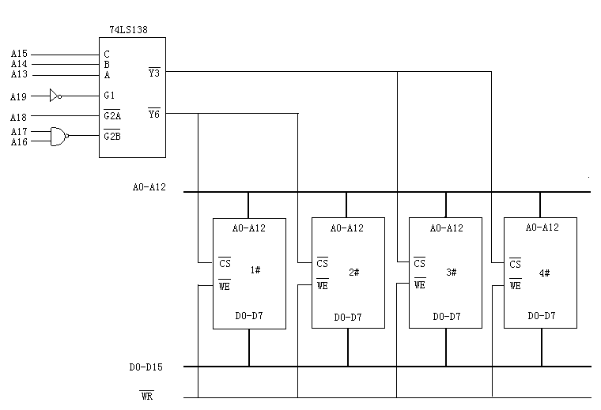

3、（10分） 设8255A的4个端口地址为90H～93H，将A口置成方式0输出，B口置成方式1输入，C作为输入口。要求编制8255A初始化程序并设计译码电路（可选用任意芯片）,只用8位地址线（A₀～A₇）。
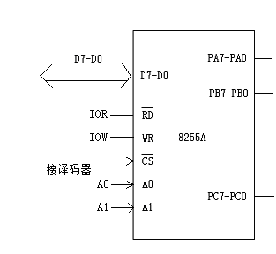

4、（15分）计数器/定时器8253，振荡器（频率为1MHZ）连线如下图所示，其中振荡器的脉冲输出端接通道0的计数输入端CLK0，设8253的端口地址为180H～186H。请完成以下任务：
（1）该电路中通道0的OUT0输出2KHZ连续方波（方式3），通道0的计数初值为多少（写出计算式）？GATE0应接何电位？在图上画出。
（2）若要8253的OUT1端，能产生周期为1秒的连续方波，该如何解决？在图上画出。
（3）写出实现上述功能的8253初始化程序。



